Окружающий мир 4 класс «Школа 2100»
Тема: Как удаляются ненужные вещества
Цели: формировать у учащихся новые понятия о выделении, функции органов выделения;
Развивать известные учащимся понятия о роли пищеварения;
Оценить что полезно для организма, а что нет.
Оборудование: компьютер, проектор, карточки, стаканы, вода, песок, бумага.

I Актуализация знаний и проблемная ситуация.
- Письменный опрос.
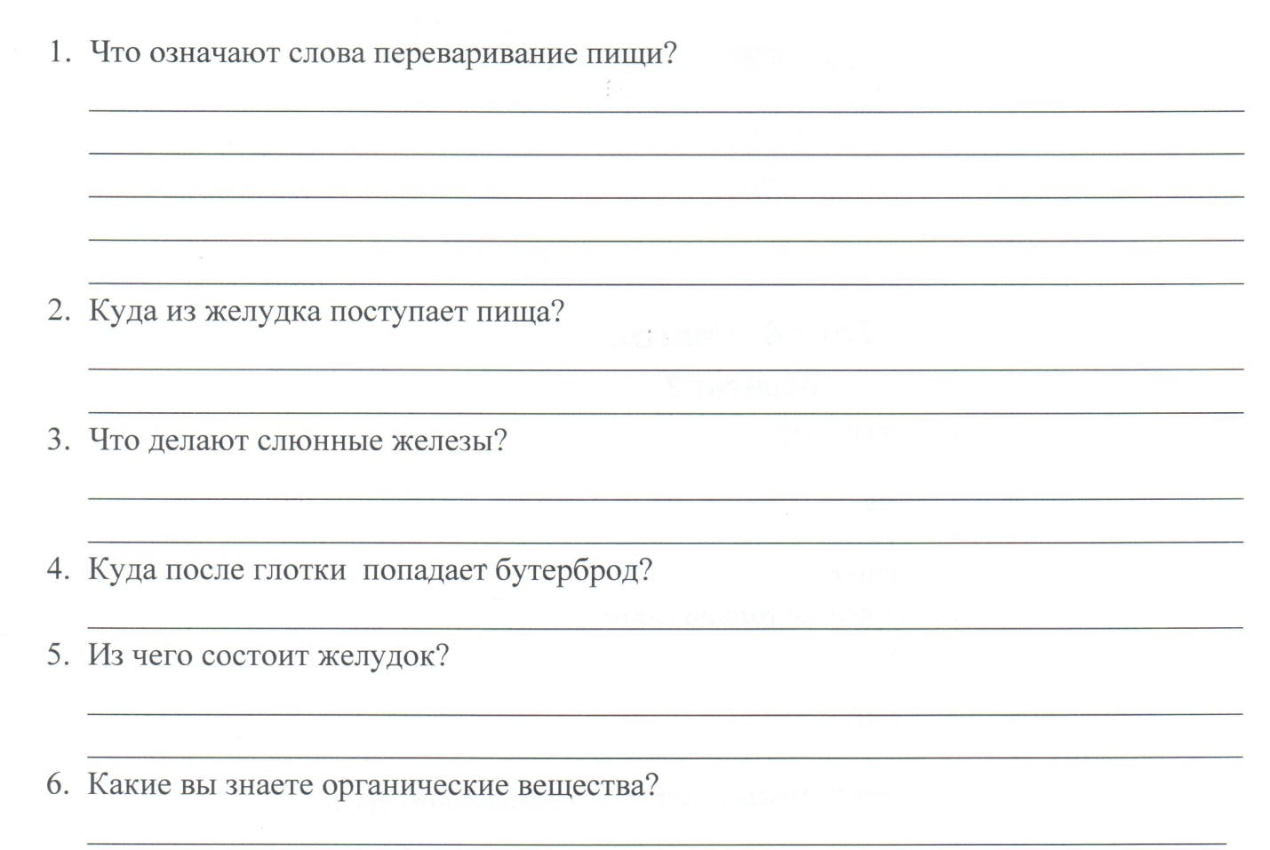
- Творческие работы детей. Зачитывание сказок о «Путешествие бутерброда»
- Прочитайте диалог Лены и Миши (сл. 2)
- Давайте обсудим их мнения? (высказывание версий детей)
- Какой у Вас возникает вопрос? (сл. 3)
?! Какие вещества и через какую систему органов выделяются из организма?
- Прежде чем ответить на проблемный вопрос, надо выяснить что…? (что мы уже знаем)
- что такое обмен веществ? (сл. 4) (Это процесс обмена веществ между организмом и окружающей средой. Это процесс проходит только в живых организмах)
- Какие вещества попадают в организм, и какие выделяются из него в процессе обмена веществ?
- Какие знакомые вам органы удаляют углекислый газ, воду, непереваренные остатки пищи?
- Какова же тема нашего урока?
Выделение веществ из организма (сл. 5)

II Поиск решения
Работа с текстом стр. 26
- Через какие органы выделяется наибольшее количество разнообразных веществ?
- Используя рисунок на стр. 27, определите, какие органы образуют выделительную систему. (почки, мочеточники, мочевой пузырь)
Полный рассказ учителя о выделительной системе (сл. 6)
- А теперь проведём небольшой опыт. У вас на столах стакан с водой, песок, фильтрованная бумага, воронки.
- Вам нужно предложить способ разделения этих веществ. (выполняется опыт по разделению веществ).
- Кровь также несёт различные вещества – и питательные, и уже ненужные, переработанные.
- Может ли в нашем организме идти аналогичный процесс (процесс фильтрации в почка)? (да)
- Проверьте наше предположение по учебнику.
- Рассказ учителя о почках. (сл. 7-8)
- при нарушении работы обеих почек происходит сильное отравление всего организма и человек погибает уже через 5 дней.
- Какими веществами отравляются человек с поврежденными почками, если никакие яды в его организм из внешней среды не поступали? (выделительная система очищает кровь от отходов жизнедеятельности клеток, если не работают почки, то эти вещества остаются в крови и вызывают отравление.)
- Какую роль в организме играют почки? (выделение гипотезы)
- Давайте попробуем разделить органы выделительной системы на две группы:
- Органы которые действуют самостоятельно; (почки, мочеточник)
- Органы, работой которых можно управлять по желанию; (мочевой пузырь) (сл. 9)
III Самостоятельное применение знаний.
- Вопросы на стр. 27
- Выполнение заданий из рабочей тетради

IV Итог урока
Какова роль выделительной системы?

V Домашнее задание
Тема № 5 учебника. Выполнение задания в тетради № 1

